Application 2

Description du problème (1)
Analyse structurelle
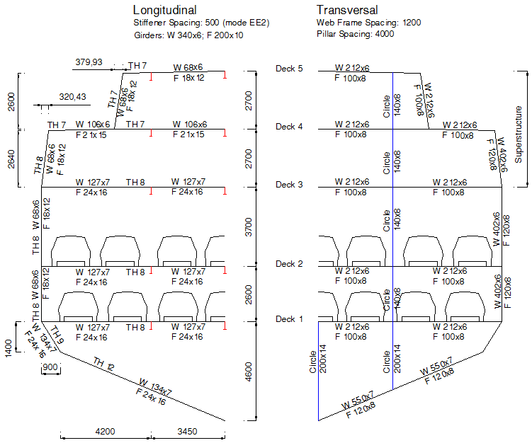

Données :
- Les dimensions et l’échantillonnage sont donnés dans la figure ci-dessus.
- Les coefficients de participation à la flexion d’ensemble sont de 0.7 pour le pont 4 et 0.5 pour le pont 5.
- La longueur du tronçon étudié est de 24 mètres.
- Cas de charges :
- Mtot(hogging) + pression hydrostatique (tirant d’eau en hogging) + pressions sur ponts ;
- Mtot(sagging) + pression hydrostatique (tirant d’eau en sagging) + pressions sur ponts,
où :
Moments fléchissants:
Mtot(hogging) = 155000 kNm
Mtot(sagging) = 145000 kNm
Tirants d’eau :
Tirant d’eau en hogging = 4.6 m
Tirant d’eau en sagging = 1.396 m
Pressions sur ponts :
- Charges des voitures (ponts 1 et 2) = 10 kN / roue ➔
Local pressure = 1 tonne / (écartement raidisseurs x écartement cadres) = 3.33 mètres H2O
Nombre voitures (sur 24 x 17.1 m2) = 7 x 6 = 42
Poids d’une voiture = 40 KN ➔
Pression distribuée sur les ponts 1 et 2 = 0.409 mètres H2O
- Charges sur pont 3 (passagers) = 0.5 mètres H2O ;
- Charges sur pont 4 (passagers) = 1.45 mètres H2O.

- Le matériau employé est un alliage d'aluminium présentant les caractéristiques suivantes:
Propriété | Symbole | Valeur | Unité
Module Young | E | 70000 | N/mm²
Coefficient de Poisson | υ | 0,33 | -
Limite élastique | σy | 100 | N/mm²
Limite  admissible | σadm | 80 | N/mm²
Masse spécifique | ρ | 2,75 | t/m³

Description du problème (2)
Optimisation
Fonction objectif : Coût
Données
- L'épaisseur minimum admissible pour les bordés est de 5 mm.
- Pour les cadres, les dimensions minimum admissibles sont les suivantes:
  - Hauteur d'âme: 100 mm, excepté pour les tôles mouillées, hauteur d'âme: 250 mm
  - Epaisseur d'âme: 5 mm
  - Largeur de semelle: 50 mm
- Pour les lisses, les dimensions minimum admissibles sont les suivantes:
  - Hauteur d'âme: 30 mm, excepté pour les tôles mouillées, hauteur d'âme: 50 mm
  - Epaisseur d'âme: 5 mm
  - Largeur de semelle: 10 mm
- Les espacements maximum sont les suivants:
  - Cadres: 2000 mm
  - Lisses: 600 mm
- Les contraintes sont limitées à une valeur admissible de 80 N/mm² dans les cadres et les bordés (restrictions 11, 22, 24).
- Les critères de voilement et de résistance ultime (coefficient de 0,55) sont considérés (restrictions 4, 15).
- Les élancements des raidisseurs (cadres et lisses) respectent les prescriptions de Hughes.
- Un pont ou le fond présente des caractéristiques (épaisseur de bordé, dimensions des raidisseurs et espacements) constantes sur toute la largeur du navire.
- L'écartement des cadres est identique pour toutes les tôles raidies du navire.
- La hauteur de l’âme et la largeur de semelle des cadres sont constantes sur chaque entrepont et sur le fond.

